

CF6K—1B型可控硅控制器
技 术 说 明 书

沈阳信达电力电子有限公司
目 录
1 概述 ……………………………………………………………………………2
2 技术参数 ………………………………………………………………………2
3 工作原理 ………………………………………………………………………2
4 结构特征和安装 ………………………………………………………………3
5 使用方法 ……………………………………………………………………3
6 问题与对策 ……………………………………………………………………5
附图
1 电原理图 ………………………………………………………………………6
2 外型及安装示意图 ……………………………………………………………7
3 整流电路接线示意图 …………………………………………………………8
4 可控硅反并联交流调压电路接线示意图 …………………………………9
附表
1 U3TTQ-U3TTY系列可控硅模块功率组件…………………………………… 10
2 U3TTJ系列可控硅模块功率组件 ……………………………………………11

1 概述
1.1 适用范围
本控制器为三相相控整流、相控交流调压装置的可控硅触发控制器。适用于采用三相桥式全控、三相桥式半控或带平衡电抗器双反星形可控硅整流电路的直流调压装置和采用可控硅反并联式三相交流调压线路的交流调压装置。例如电镀、电解、电氧化、电加热……。
1.2 产品特点
锁相控制的模拟—数字触发电路。
相序判别电路，应用时不用找相序及定相定同步。
脉冲封锁输入。
上电封锁，延时启动。
一体化结构，集电源、触发电路、脉冲变压器于一体，使用调试简单不用示波器。
2 技术参数
2.1 触发输出(六路双脉冲列)
脉冲宽度：＞1.6ms
脉冲电流峰值：＞800mA
各相脉冲不均衡度：≤1°
移相范围：0—170°
2.2 输入控制信号
控制电压：0—10V
控制电流：4—20mA
脉冲封锁信号：≥5V
2.3 工作环境
环境温度：-25—+40℃
相对湿度：＜85%
2.4 电源：三相380V±10% 50Hz
2.5 整机功耗：＜10W
2.6 外型尺寸：200×192×60(详见附图2)
2.7 重量：1.0kg
3 工作原理
本控制器由低压电源兼同步变压器、模拟—数字触发器、脉冲变压器、脉冲封锁、相序自锁定等部分组成。其电原理图见附图1。
本控制器的触发脉冲电路采用锁相控制的模拟—数字触发器。
由低压电源兼同步变压器提供单相同步信号，由锯齿波发生器产生与电源同频的锯齿波，此锯齿波电压与来至输入端的控制电压比较，比较后控制锁相环的工作。锁相环输出信号频率与电源严格同步，经由GAL器件组成的分相组合电路产生6路双脉冲列，再经脉冲放大，脉冲变压器隔离输出。
改变控制电压即可实现触发脉冲移相。在比较器前接有最大控制角αmax(决定触发脉冲零位“下限整定” )和最小控制角αmin(决定最大输出电压“上限整定”)调节电位器，可在面板上调节。
本控制器设有相序自锁定电路，用户不必考虑调压装置的相序，免去确定相序的麻烦，这部分用户不需调节。还设有脉冲封锁电路，由外加信号控制。
控制器面板设有“电源”、“失控”和六个脉冲输出指示灯，以显示控制器工作状态。
控制器电源正常时，“电源”灯亮；电路异常时，“失控”灯亮；当触发脉冲正常时，与之相对应的脉冲输出指示灯亮。
4 结构特征和安装
本控制器配有半封闭外壳，内部装有电源变压器和控制板(包括脉冲变压器)。面板上设有接线端子、调节电位器和状态指示灯。
本控制器可垂直或水平安装在调压装置中，外型和安装示意图见附图2。请参阅5.2节确定了Δ/Y跳线位置后再把控制器安装于装置中。
5 使用方法
5.1 接线
根据选用的不同线路分别参照附图3、4接线。
触发线、控制线、电源线这三种不同性质的线必须分别捆扎，并尽可能短捷，电源引入线注意与其它导线绝缘，最好单行。
接 线 表
端子号 | 1 | 2 | 3 | 6 | 7 | 8 | 9 | 10 | 11 | 12 | 13 | 14 | 15 | 16 | 17 | 18 | 19 | 20 | 21 | 22 | 23 | 24
作用 | 电源380V～50HZ |  |  | 4～20mA输入 |  | 变换输出 | 给定电源 | 给定输入 | 公共端 | 脉冲封锁 | K | G | K | G | K | G | K | G | K | G | K | G
 |  |  |  |  |  |  |  |  |  |  | A+ |  | A- |  | B+ |  | B- |  | C+ |  | C-
选用  导线 | Ф1多或单股导线 |  |  | 屏蔽线 |  |  |  |  |  |  | K、G用Ф1多股导线双线绞合
9#、10#、11#端子是外接电位器移相控制输入端子，电位器阻值3～10KΩ，功率不限。10#端子接电位器中心滑动头，当滑向9#端子一侧时输出电压增大。
6#、7#端子用于连接4～20mA的电流控制信号。8#端子是4～20mA电流变换输出信号，当采用电流控制输入时，此信号还必须连至10#端子(见附图3C)。当需要在电位器调节电压控制和4～20mA电流控制间进行切换时，需要增加一只转换开关进行切换(见附图4)。
如果12#端子加≥5V电压，或者12#端子与9#端子短接，则触发脉冲被封锁。不用此功能时12#与11#端子短接(见附图3C)。
当采用三相桥式半控整流电路时，将附图3中A-、B-、C-可控硅分别用二极管替换，与原来A-、B-、C-可控硅控制引线连接的端子悬空。
5.2 移相范围整定
通电前应仔细检查接线的对应关系：
三相桥式整流电路：1#端子接变压器初级A，对应变压器次级a接A-元件阴极A-(K)接15#端子；而2#端子接变压器初级B，对应变压器次级b接B-元件阴极B-(K)接19#端子，3#端子类推。
交流调压电路：1#端子接A-元件阴极A-(K)接15#端子；2#端子接B-元件阴极B-(K)接19#端子，3#端子类推。
当整流变压器内部接法与附图3不同，如图1(a)所示时，会出现输出最大值达不到要求的情况，此时应改为图1(b)接法。
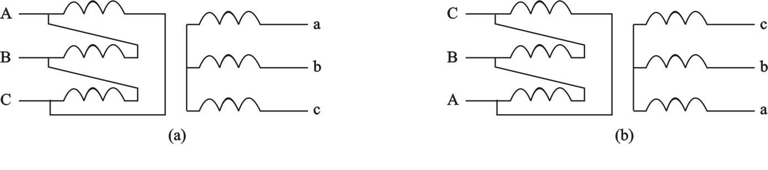
图1
用万用表检查电源线各相间及其他控制线间绝缘。检查无误，将给定信号
调至零位方可进行如下调试。
5.2.1 跳线连接(当用在交流调压电路时，跳线将位置2、3连接，与负载接法无关。)
如下图所示。当主电路变压器初级采用△接法时，跳线将位置1、2连接；当主电路没有变压器或变压器初级采用Y接法时，跳线将位置2、3连接。

△接
123
GAL
16V8
GAL
16V8

Y接
Y接
△接
555
123
555

图2 跳线位置图
5.2.2 上限整定与下限整定(除非特殊用户，一般不必此项操作)
接通电源，改变输入控制电压值，调压装置的输出电压会发生变化。将控制电压给定调至最大值，调“上限整定”电位器，使输出电压刚好为最大值；再将控制电压给定调至零位，调“下限整定”电位器，使输出电压刚好为零，上述调整要反复进行，直至满足移相范围要求为止。此二电位器调好后一般不需再动。
6 问题与对策
对 策 表
序 号 | 问 题 | 对 策
1 | 调“上限整定”电位器时，如何兼顾失控指示灯的状态 | 调节“上限整定”电位器时，随着输出电压增加，失控指示灯有可能发亮，如果发亮，将“上限整定”电位器向相反方向调节，电位器调整在输出电压刚好减小，同时距“失控”指示灯亮还有一小段调整范围的位置上。
2 | 手动调节给定信号电位器回零时，输出不回零，并且输出电压非线性，有跳变。 | 按附图3、4认真检查控制器与可控硅间接线的对应关系。详细阅读图纸上的接线说明。
3 | 接线时，是否一定要  保证进线相序。 | 不一定，控制器中有相序判别电路，相序判别电路会根据进  线的相序自动调整触发顺序。用户只要按附图3、4的要求，严格遵守控制器与可控硅接线的对应关系即可。
4 | 用白炽灯做负载调试  时，输出不稳定，灯闪烁。 | 白炽灯负载小，达不到可控硅的额定擎住电流值，解决办法  是加大负载，例如在白炽灯上并接电炉子。
5 | 用于三相半控桥式整  流电路时输出不回零。 | 这种情况一般发生在接有Y/Y连接变压器的电路。解决办法  把触发板中C2换为1μf的无极电容。

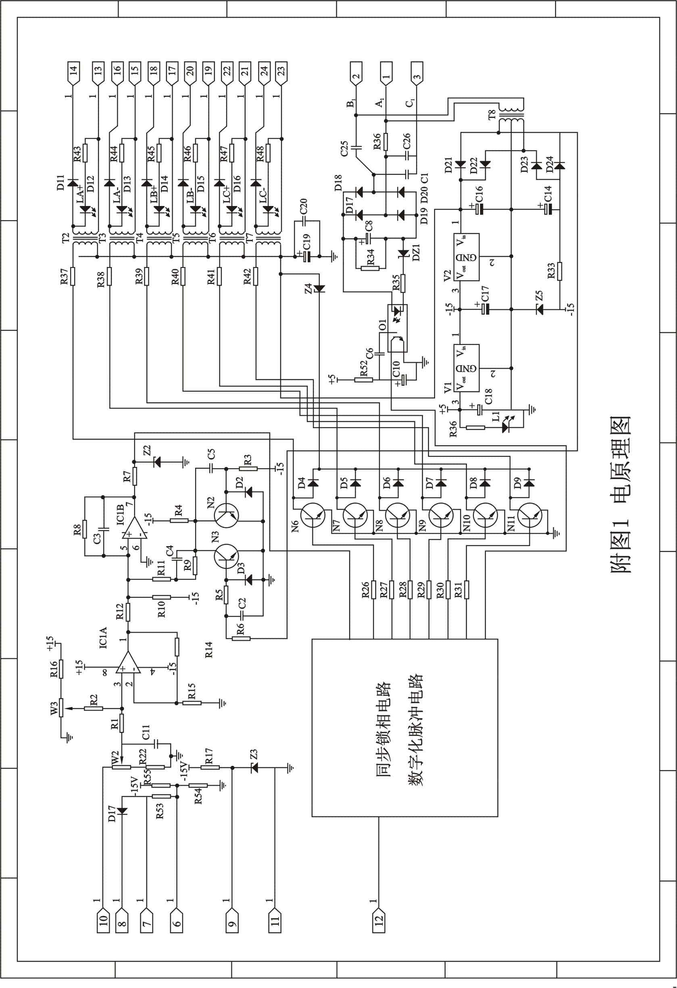
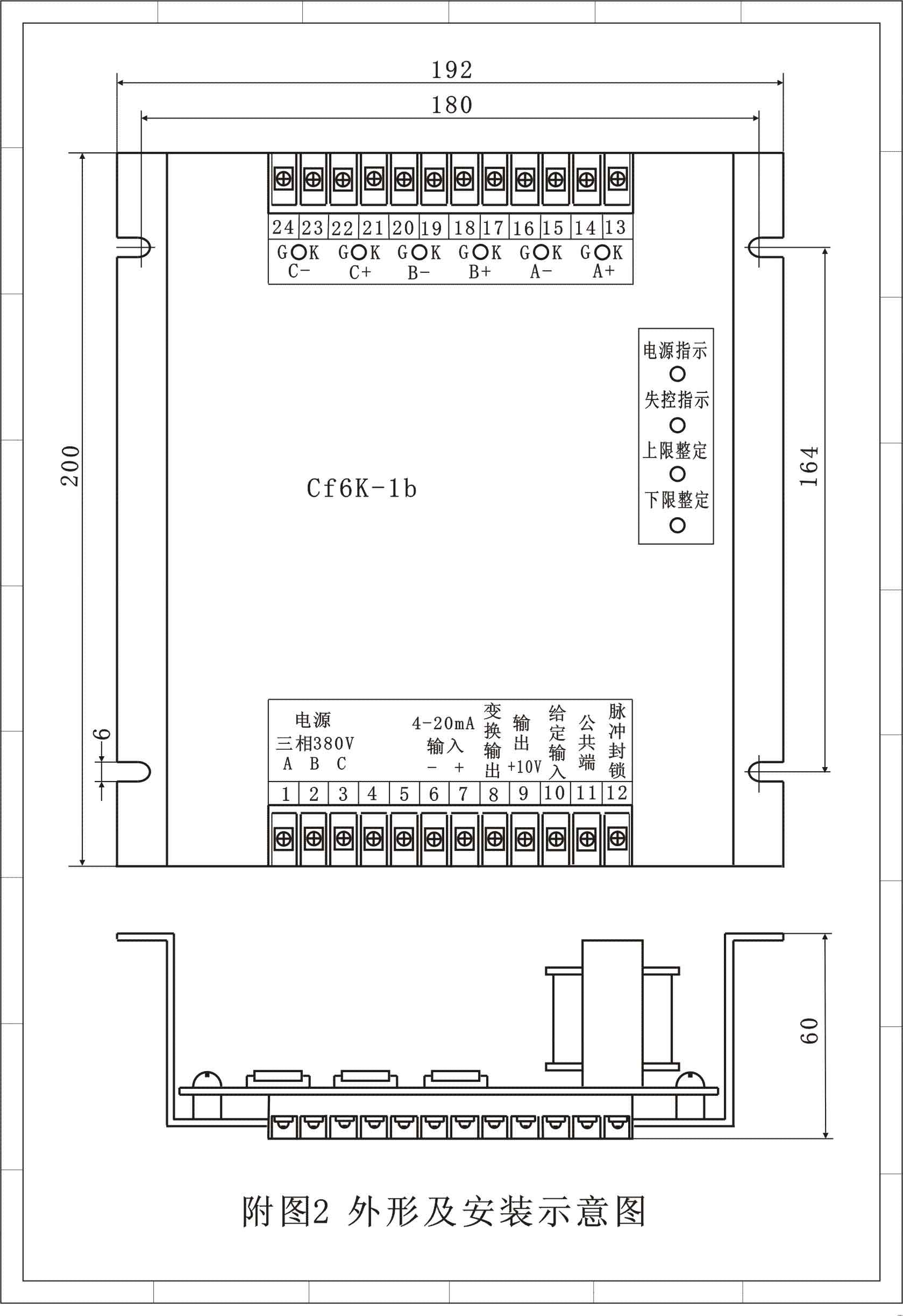
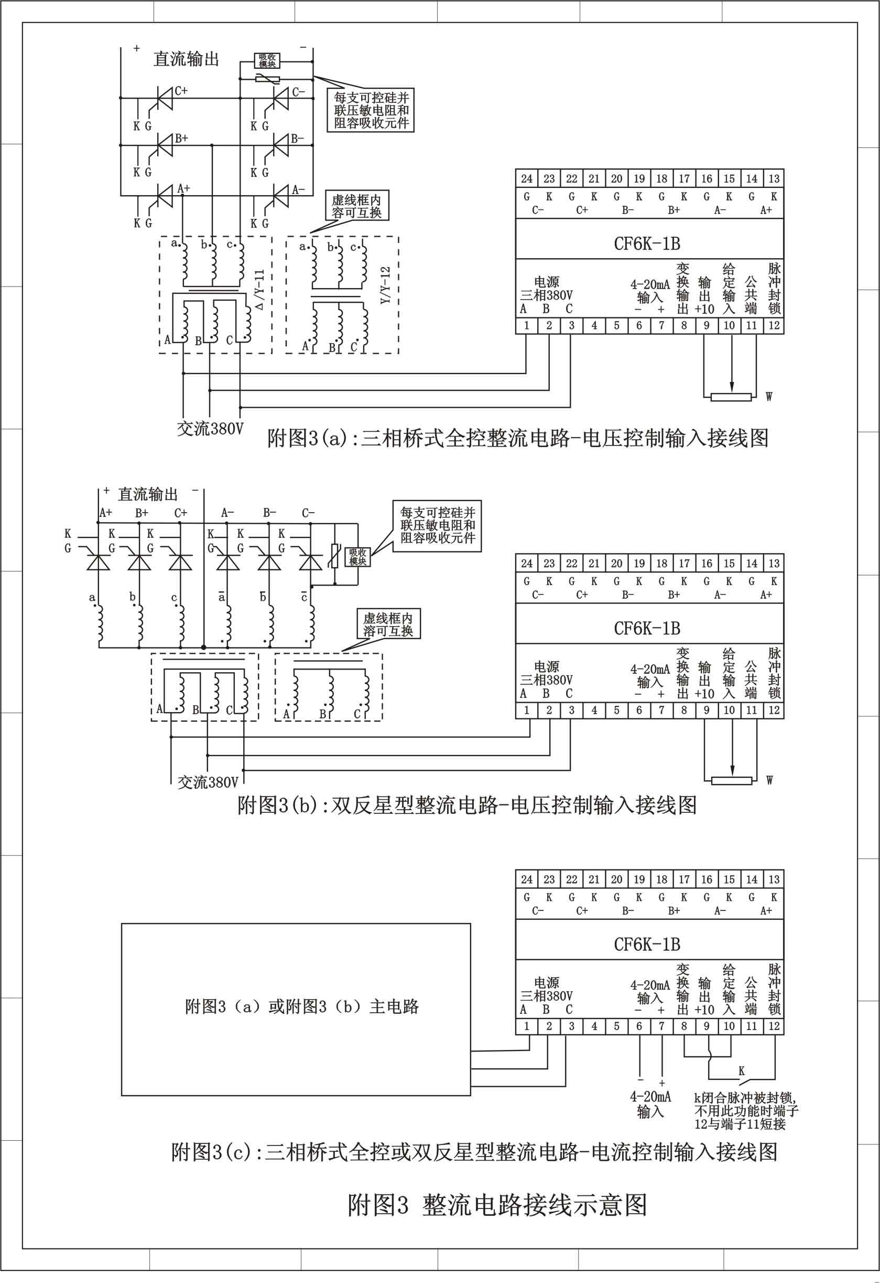
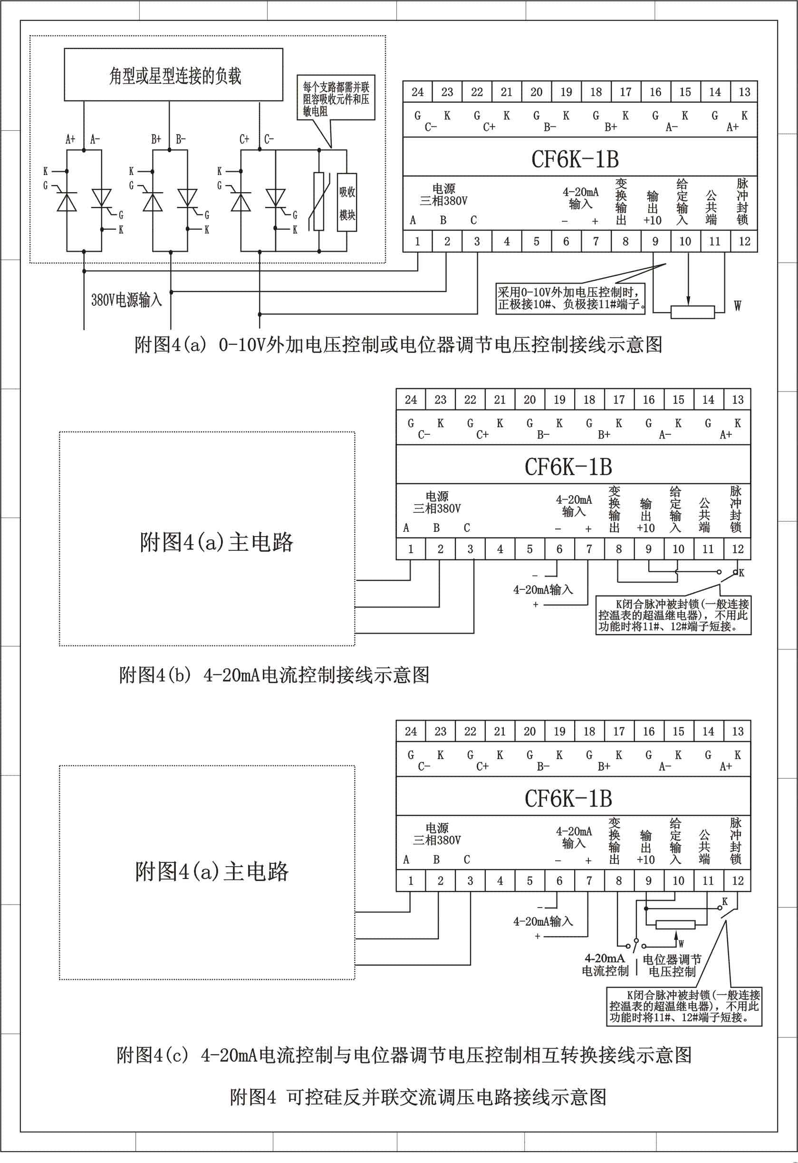
U3TTQ-U3TTY系列可控硅模块功率组件
附表1
型 号 | 电路类型 | 图 片 | 额定  电流 | 外形尺寸  （mm） | 重量  (Kg)
U3TTQ20 | 额定电流  三相全控桥式整流电路 |  | 20A | 150×100×110 | 1.5
U3TTQ40 | 额定电流  三相全控桥式整流电路 |  | 40A | 150×150×110 | 1.8
U3TTQ80 | 额定电流  三相全控桥式整流电路 |  | 80A | 162×178×174 | 2.6
U3TTQ130 | 额定电流  三相全控桥式整流电路 |  | 130A | 162×178×174 | 2.6
U3TTQ250 | 额定电流  三相全控桥式整流电路 |  | 250A | 286×180×178 | 5.6
U3TTQ350 | 额定电流  三相全控桥式整流电路 |  | 350A | 402×196×206 | 10.0
U3TTQ500 | 额定电流  三相全控桥式整流电路 | 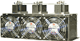 | 500A | 452×216×220 | 14.0
U3TTQ750 | 额定电流  三相全控桥式整流电路 |  | 750A | 492×260×236 | 22.0
U3TTY800 | 额定电流  双反星型  整流电路 |  | 800A | 452×216×220 | 14.0
U3TTY1200 | 额定电流  双反星型  整流电路 |  | 1200A | 492×260×236 | 22.0

U3TTJ系列可控硅模块功率组件
附表2
型 号 | 电路类型 | 图 片 | 额定  电流 | 外形尺寸  （mm） | 重 量  (Kg)
U3TTJ20 | 额定电流  额定电流  额定电流  三相可控硅反并联式交流调压电路 |  | 20A | 150×100×110 | 1.5
U3TTJ40 | 额定电流  额定电流  额定电流  三相可控硅反并联式交流调压电路 |  | 40A | 150×150×110 | 1.8
U3TTJ80 | 额定电流  额定电流  额定电流  三相可控硅反并联式交流调压电路 |  | 80A | 162×178×174 | 2.6
U3TTJ130 | 额定电流  额定电流  额定电流  三相可控硅反并联式交流调压电路 |  | 130A | 162×178×174 | 2.6
U3TTJ250 | 额定电流  额定电流  额定电流  三相可控硅反并联式交流调压电路 |  | 250A | 286×180×178 | 5.6
U3TTJ350 | 额定电流  额定电流  额定电流  三相可控硅反并联式交流调压电路 | 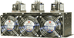 | 350A | 402×196×206 | 10.0
U3TTJ500 | 额定电流  额定电流  额定电流  三相可控硅反并联式交流调压电路 | 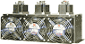 | 500A | 452×216×220 | 14.0
U3TTJ750 | 额定电流  额定电流  额定电流  三相可控硅反并联式交流调压电路 |  | 750A | 492×260×236 | 22.0

